Пресс-релиз
1 июня 2020 года

Как получить ежемесячную выплату

из средств материнского капитала?

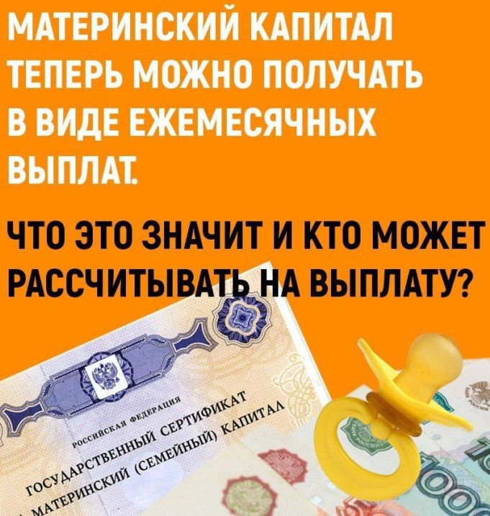

УПФР в Колпинском районе напоминает, что нуждающимся семьям, в которых с 2018 года родился или усыновлён второй ребёнок, Пенсионный фонд из средств материнского капитала ежемесячно на протяжении трех лет осуществляет выплату в размере прожиточного минимума ребёнка в регионе проживания семьи.
Подать заявление о назначении ежемесячной выплаты можно в любое время в течение полутора лет со дня рождения ребёнка. Ежемесячная выплата в связи с рождением (усыновлением) второго ребенка назначается на срок до достижения ребенком возраста одного года. По истечении этого срока гражданин подает новое заявление о назначении указанной выплаты сначала на срок до достижения ребенком возраста двух лет, а затем на срок до достижения им возраста трех лет и представляет документы (копии документов, сведения), необходимые для ее назначения.
Осуществление ежемесячной выплаты прекращается:
1. При достижении ребенком возраста трех лет.
2. В случае переезда гражданина, получающего указанную выплату.
3. В случае отказа от получения указанной выплаты.
4. В случае смерти ребёнка, с рождением (усыновлением) которого возникло право на получение указанной выплаты.
5. В случае смерти гражданина, получающего выплату, объявления его умершим или признания его безвестно отсутствующим, лишения его родительских прав.
6. В случае использования средств материнского (семейного) капитала в полном объёме.
Размер выплаты тоже зависит от региона – он равен прожиточному минимуму для детей, который установлен в субъекте РФ за второй квартал предшествующего года. Размер ежемесячной выплаты в 2020 году для Санкт-Петербурга составляет 11176 руб. 20 коп.

